EXchange Brandenburg Digital

  - Ein Online-Kurs für Fachkräfte zur Prävention von Radikalisierung und Extremismus in Strafvollzug und Bewährungshilfe

Der Online-Kurs „EXchange Brandenburg Digital“ ist ein Angebot für alle Bediensteten und Anwärter*innen im Justizvollzug sowie für das Fachpersonal der Bewährungshilfe in Brandenburg
Der Justizvollzug und die Bewährungshilfe sind Bereiche, in denen persönliche Krisen sich verstärken können. Das kann Betroffene für Radikalisierungsprozesse anfälliger machen. Im Rahmen Ihrer Tätigkeit begegnen Ihnen immer wieder Menschen, die bereits radikalisiert sind oder ein entsprechendes Risiko aufweisen. Daher ist es wichtig, dass Sie Radikalisierungsprozesse frühzeitig erkennen und sicher darauf reagieren können. Der Online-Kurs bietet Ihnen eine niedrigschwellige Fortbildungsmöglichkeit zu Themen rund um Radikalisierung und Extremismus im Justizvollzug und in der Bewährungshilfe.

Inhalte
Der Online-Kurs „EXchange Brandenburg Digital“ ist in drei Themen aufgeteilt:
- Wertekonflikte, Diskriminierung und Extremismus
- Rechtsextremismus
- Verschwörungsdenken und „Reichsbürger*innen”-Ideologie (Die Module hierzu werden bis April 2026 in die Lernplattform Link zu elearning-vpn.digital integriert.
Zu jedem Themenfeld können Sie drei kurze Module absolvieren, die verschiedene Aspekte des Themas behandeln.
- Festigen Sie Ihre professionelle Rolle und Ihren Umgang mit Konflikten und Diskriminierung.
- Erkennen Sie Radikalisierungsprozesse frühzeitig: an Verhaltensänderungen, Aussagen und szenetypischen Symbolen.
- Verstehen Sie die Attraktivitätsfaktoren verschiedener Extremismusformen und lernen Sie geeignete Reaktionsmöglichkeiten kennen.
- Üben Sie Handlungsansätze an praxisnahen Fallbeispielen ein.
Für den erfolgreichen Abschluss aller drei Module eines Themas erhalten Sie eine Bescheinigung.

Wir beschäftigen uns mit den Fragen:
- Welche Rolle spielen Wertekonflikte, Diskriminierung und Extremismus in meinem Arbeitsalltag?
- Wie kann ich Rechtsextremismus erkennen und begegnen?
- Wie kann ich mit Aussagen von Verschwörungsdenkenden und „Reichsbürger*innen” umgehen?

Online-Kurs
Der Kurs ist online verfügbar und ermöglicht Ihnen ein selbstständiges Lernen. Die Module sind jeweils ca. 15 Min. lang und kombinieren Texte, Videos, Audios, Grafiken, aktivierende Übungen sowie praxisnahe Fallbeispiele. Sie können die Module jederzeit und unabhängig von Ihrem Ort online absolvieren. So lässt sich das Lernen flexibel in Ihren Arbeitsalltag integrieren.
Mehr zum Online-Kurs erfahren Sie unter: Link zu elearning-vpn.digital/kurse/exchangebbdigital/.

Einschreibung
Wenden Sie sich an die Fortbildungsleitung Ihrer Justizvollzugsanstalt, um sich für den Kurs einschreiben zu lassen. Sie erhalten eine E-Mail, sobald Ihr Nutzerkonto auf der E-Learning-Plattform erstellt wurde und Sie Zugang zum Kurs haben. Auszubildende erhalten im Rahmen ihrer Ausbildung den Kurs-Zugang.
Der Online-Kurs wurde von Violence Prevention Network entwickelt und stellt eine Ergänzung des Fortbildungsangebots im Projekt „EXchange Brandenburg“ dar. Mehr zu den Angeboten und Projekten von Violence Prevention Network erfahren Sie unter: Link zur Webseite violence-prevention-network.de. Link zur Projektwebseite EXchange Brandenburg.
Das Projekt „EXchange Brandenburg“ wird gefördert vom Bundesministerium für Bildung, Familie, Senioren, Frauen und Jugend im Rahmen des Bundesprogramms „Demokratie leben!“ und kofinanziert von der Deutschen Postcode Lotterie und dem Ministerium der Justiz und für Digitalisierung des Landes Brandenburg. Für inhaltliche Aussagen und Meinungsäußerungen tragen die Publizierenden dieser Veröffentlichung die Verantwortung.
Link zur Webseite vom Bundesministerium für Bildung, Familie, Senioren, Frauen und Jugend
Link zur Webseite von „Demokratie leben!“
Link zur Webseite von der Deutschen Postcode Lotterie
Link zur Webseite vom Ministerium der Justiz und für Digitalisierung des Landes Brandenburg
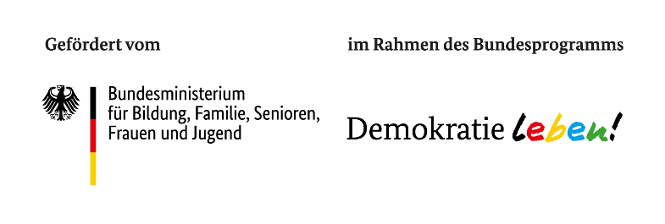





Redaktion und Layout: Violence Prevention Network 2026

